Урок мужества
(4 класс)

Тема: «Освобождение Северного Кавказа от немецко – фашистских захватчиков»

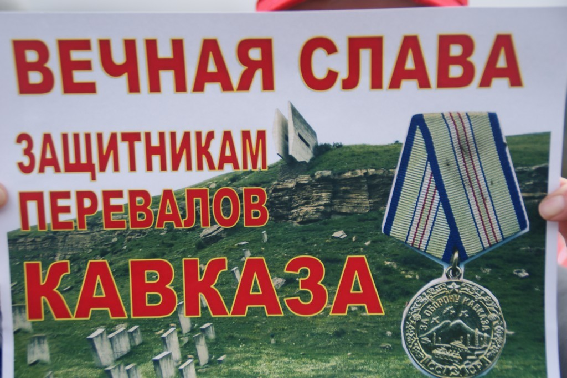
Ради счастья и жизни на свете,
Ради воинов павших тогда,
Да не будет войны на планете.
НИКОГДА! НИКОГДА! НИКОГДА!

Учитель начальных классов: Сылка Т. А.

ГКОУ «Специальная (коррекционная) общеобразовательная
школа – интернат №2»

2020 год
Урок мужества на тему: «Освобождение Северного Кавказа от немецко – фашистских захватчиков»

Цель:
- формирование патриотизма;
- воспитание чувства гордости за свою Родину на примере героического прошлого ветеранов и участников Великой Отечественной войны, а так же тружеников тыла, детей войны;
- воспитание чувства ответственности и долга перед Родиной.
Задачи:
- способствовать осмыслению обучающихся таких духовно-нравственных категорий: как Родина-мать, историческая память, уважение к памяти павших за Родину, ратный и трудовой подвиг, героизм, самопожертвование, долг, достоинство, свобода и независимость Родины, национальное самосознание;
- формировать такие духовно-нравственные ценности, как чувство глубокого уважения к ратному и трудовому подвигу народа, нравственный долг перед ветеранами и участниками ВОВ, ощущение общности исторической судьбы народов России.
Оборудование:
- мультимедийная презентация;
- тематическая выставка книг и рисунков.
Актуальность выбранной темы для школьников:
Вопросы патриотического и духовно-нравственного воспитания подрастающего поколения в наше время встают очень остро. Современная молодежь мало знает о подвигах нашего народа в годы Великой Отечественной войны. С каждым годом всё меньше и меньше остается ветеранов той страшной войны. Но воспоминания об этих людях должны сохраниться. Необходимо уделять больше внимания мероприятиям, воспитывающим патриотизм; знакомить детей с произведениями о войне, организовывать встречи с ветеранами. И такие встречи –беседы помогают осуществить поставленные цели и задачи.

Ход урока:
Организационный момент.
- Сегодня на уроке внеклассного чтения мы поговорим с вами на очень важную и серьёзную тему. Попробуйте сами отгадать название темы. Посмотрите внимательно на выставку книг и рисунков. Прочтите пословицы, которые написаны на рисунках:
«Отечество – это наша страна, Родина».
«Защитниками не рождаются – ими становятся».
«Всё пройдёт, а Родина – останется».
- Скажите, о чём и о ком эти строки? (о патриотизме, о родине, о воинах).
- Какие ассоциации у вас возникали, когда вы услышали слово «патриот»? Работа со словарём:
Из словаря Ожегова: ПАТРИОТИ́ЗМ - преданность и любовь к своему отечеству, к своему народу. Патриотизм (греч. - земляк, соотечественник; любовь к родине) - глубокое чувство любви к родине, готовность служить ей, укреплять и защищать её.

Основная часть урока.
Цель нашего урока - формирование патриотических чувств сознания.
Патриот - личность, подчиняющая свою жизнь интересам отечества. Патриотизм – это не значит только одна любовь к родине. Это гораздо больше. Это – сознание своей неотъемлемости от родины и неотъемлемое переживание вместе с ней ее счастливых и ее несчастных дней. Нет у человека ничего прекраснее и дороже родины. Человек без родины — нищий человек. (слайд 1)
Все дальше и дальше в историю уходят от нас героические и грозные годы ВОВ. Уже выросло не одно поколение людей, не испытавших на себе горячего дыхания Великой битвы с немецко-фашистскими захватчиками. Плывет тишина над старыми окопами, покрываются в мае полевыми цветами места, где велись бои, раны земли зажили.
Одни поколения сменяют другие, помнят ли они события 1941-1945 г.?
Вдумайтесь! Долгие 4 года наши деды и прадеды боролись за освобождение Родины от фашизма. Они делали это ради будущих поколений, ради нас. И сохранить память об этих людях – наш долг!
Есть в нашей истории события, над которыми не властны ни время, ни переменчивая память людская, ни повседневная суета. Освобождение Северного Кавказа от немецко-фашистских захватчиков - одно из них.
(слайд 2)
22 июня 1941 года вошло черной датой в историю нашей Родины: фашистская Германия без объявления войны напала на Союз Советских Социалистических Республик.
(слайд3) Второе лето войны с фашистской Германией для нашей страны оказалось очень тяжёлым. Немецкие войска прорвались к Воронежу, Сталинграду и на Северный Кавказ. Когда забушевало пламя войны, вместе со всем советским народом поднялись на защиту Родины города и станицы, хутора и аулы Кавказа. Гнев и ненависть к подлому враг, неукротимое стремление сделать всё для его разгрома наполнили сердца кавказского народа. (слайд 4) В соответствии с общим планом летней кампании 1942 г. гитлеровское командование разработало план захвата Кавказа, получившее условное название «Эдельвейс». Замысел врага состоял в том, чтобы окружить, а затем уничтожить советские войска южнее Ростова и овладеть Северным Кавказом. Вражеской группировке противостояли войска Южного и части сил Северо-Кавказского фронтов. Перед советскими войсками ставилась задача остановить врага, измотать его в оборонительных боях и подготовить условия для перехода в контрнаступление. (слайд 5), (слайд 6)
Берлинское радио вещало на весь мир: Утром 10-го августа 1942 г. войска Вермахта вошли на Северный Кавказ г. Краснодар. Более полугода, а в отдельных районах края почти год длилась оккупация немецко-фашистскими захватчиками кубанских городов, станиц, сел и хуторов. С первых дней оккупации началось методичное уничтожение местных жителей.
1 ученик
Кубань, тебя фашисты захватили.
Однажды летом жарким и сухим.
В станицы, в города они вступили,
Но ты, Кубань, не покорилась им.
Вставай, Кубань!

2 ученик
Народным гневом
Бурли, бушуй, мятись, вскипай.
На смертный бой с врагом скликай
Своих сынов отважных, смелых.
Вставай, Кубань! Кубань, вставай!
Смерть вражьей своре озверелой! (слайд 9)

Освобождение столицы Кубани стало мощным стимулом в борьбе за полное изгнание захватчиков с территории Кубани. Но это был праздник "со слезами на глазах...". 1 января 1943 года началось освобождение Северного Кавказа от захватчиков. Уже 4 января был освобожден Нальчик, 11 января – Пятигорск и Минеральные воды, 21 января – Ставрополь, 24 января – Армавир, 29 января – Майкоп, а 4 февраля советские войска вышли на ближние подступы к столице Кубани – Краснодару.

Физминутка
Наши воины идут раз-два, раз-два, ( ходьба на месте)
В барабаны громко бьют: тра-та-та, тра-та-та («барабан»)
В море наши корабли: нынче здесь -завтра там! («качалочка»)
Долго плавали в дали по морям, по волнам! (круговые движения руками)
Пограничник на посту: кто идёт? кто идёт? ( ходьба на месте)
Едут танки по мосту: трр-вперёд, трр-вперёд! («моторчик»)
Над землёю самолёт: у-у, у-у! (руки в стороны)
Разрешён ракетам взлёт: Уух, уух! (приседают, ладошки сложены перед грудью, встают-поднимают руки вверх)
Наши пушки точно бьют: бух, бах! («бокс»)
Нашей армии - салют! (поднимают руки вверх)
Ура! Ура!

- Ребята, у вас было домашнее задание сделать сообщение на урок про Марухский перевал и перевал Бечо.
- Сейчас мы с вами послушаем первую группу (3 человека), которые расскажут нам про Марухский перевал.

Марухский перевал. (слайд 10)
Этот легендарный перевал расположен в Главном Кавказском хребте, в верховьях реки Марухи. Он имеет высоту 2739 метров над уровнем моря.
Марухский перевал овеян легендарной славой. Героический подвиг советских солдат, стоявших здесь насмерть перед превосходившими силами противника и не пропустивших врага, навеки останется в памяти советских людей.
На перевале стоит обелиск Славы, установленный в августе 1963 года, в память о тех, кто отдал свою жизнь при обороне Марухского перевала. На мраморной плите высечена надпись:
ГЕРОЯМ ЛЕДЯНОЙ КРЕПОСТИ, БОЙЦАМ И КОМАНДИРАМ
808-го, 810-го ПОЛКОВ 394-й СТРЕЛКОВОЙ ДИВИЗИИ, 155-й СТРЕЛКОВОЙ
БРИГАДЫ, СТОЯВШЕЙ НАСМЕРТЬ НА МАРУХСКОМ ПЕРЕВАЛЕ ПРОТИВ НЕМЕЦКО-ФАШИСТСКИХ ЗАХВАТЧИКОВ В 1942—1943 ГОДАХ.
Часто проходят здесь группы туристов. И ни один из пришедших сюда не остается равнодушным. Одинаковые чувства владеют людьми: скорбь о погибших и гордость за беспримерный героизм и отвагу простых людей, до конца выполнивших свой долг перед Родиной.
- Теперь послушаем вторую группу (2 человека), которая нам расскажет про перевал Бечо.
Героический переход через перевал Бечо (слайд 11)
У многих туристов, прибывающих в Приэльбрусье, большой популярностью пользуется маршрут через перевал Бечо. Он также проходит по местам ожесточенных боев, которые вели здесь советские воины во время Великой Отечественной войны. С этими местами связана еще одна героическая страница периода прошедшей войны. В сентябре - октябре 1942 года, когда враг подходил к Тырныаузу, было принято решение эвакуировать население Баксанской долины, вывести войска и военную технику, вынести молибденовый концентрат. Войска уходили в Грузию через перевал Донгуз-Орун, мирные жители — через перевал Бечо. (слайд 12)
Великая Отечественная война потребовала от народа невиданных жертв и страданий. Она была самой тяжёлой из всех войн, какие знала история нашей Родины. В то же время она явилась и героическим периодом этой истории. Великая цель защиты Отечества родила и великую энергию. Поднялись исполнительные силы, полные беспримерного мужества и самоотверженности. Никогда не забудутся, и вечно будут жить в памяти немеркнущие подвиги советских людей, совершённые на фронте и в тылу, в борьбе за честь, свободу и независимость нашей Родины.
В память о событиях и защитниках в каждом городе, поселке воздвигнуты обелиски, сооружены мемориальные комплексы. (слайд 15-16)

В нашей станице Барсуковской есть памятник «Вечной славы» в память сражавшихся за Родину.
(слайд 17)
Каждый год наш народ вспоминает грозные годы войны, чтит память павших, кланяется живым. Хотя прошло уже 75 лет со Дня Победы, но время не властно над памятью людей разных поколений. Почтим память тех, кто отдал свои жизни в борьбе за мир и счастье на земле, за нашу с вами жизнь. Прошу всех встать.
Минута молчания.

Подведение итогов урока
Хочется еще раз обратить ваше внимание на необходимость бережного отношения к истории родины, умение достоверно передать ее следующему поколению.
В жизни всегда есть место подвигу, но путь к нему лежит через воспитание в себе чувства долга, ответственного отношения к своим обязанностям, нравственной стойкости. Мужество, воля к победе, честность и добросовестность – все эти высокие нравственные качества рождаются необязательно в борьбе с огнем, но и в борьбе с леностью, недисциплинированностью, неорганизованностью, ложью. В победе над своими слабостями и недостатками и рождается тот героический характер человека, который необходим всем для счастливой жизни.

